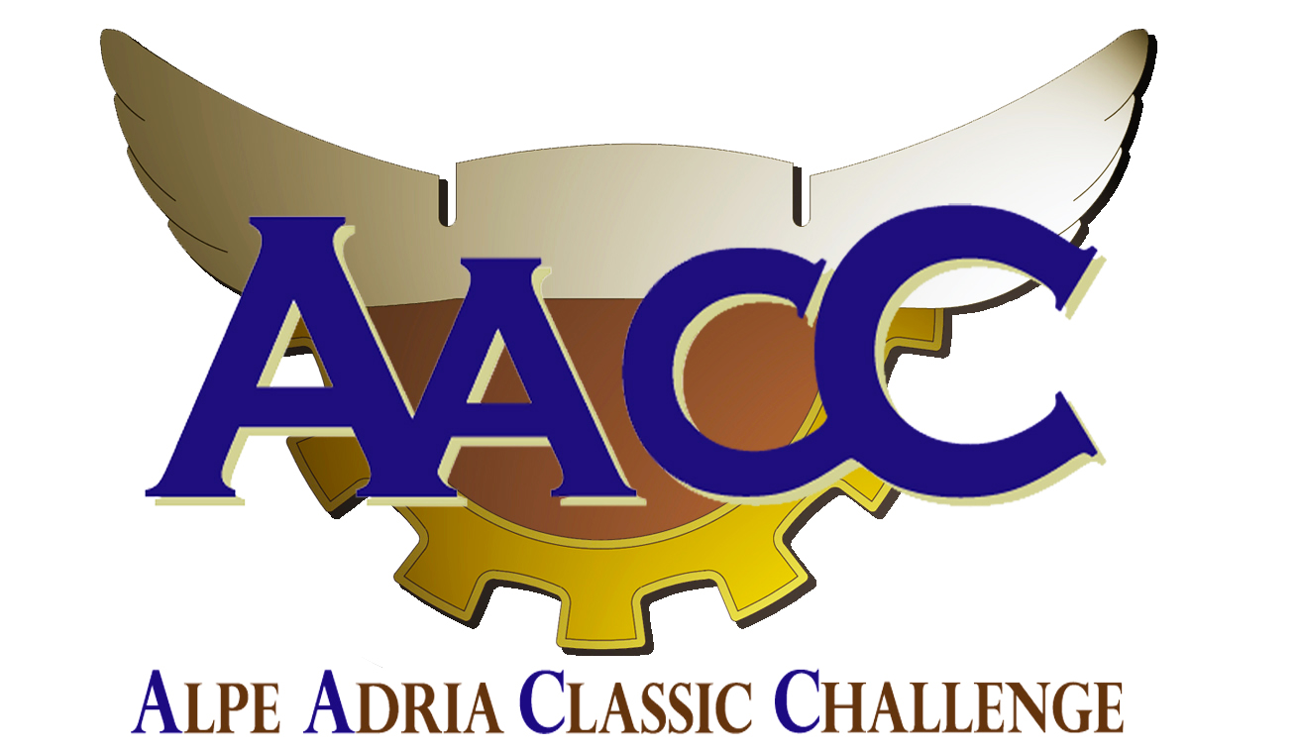

ALPE ADRIA CLASSIC CHALLANGE ( AACC) je mednarodno pokalno tekmovanje, ki ga sestavljajo točnostne prireditve za starodobna vozila v Avstriji, Sloveniji in Italiji.
Organizatorji so: Club Codelli, Ljubljana SLO
Club dei Venti all’Ora, Triest, ITA
1.C.A.R.Team Ferlach AUT

Pravila

1. Prireditve, ki štejejo za AACC
- Karawanken-Classic 23.-25.05.2013 www.carteam-ferlach.at
- Slovenjia Klassik Marathon 28.-29.09.2013 www.codelli.com
- Triest-Opicina Historic 19.-20.10.2013 www.triesteopicinahistoric.com

Za vsako od naštetih prireditev veljajo tekmovalna in uvrstitvena pravila, ki jih izda organizator za svojo prireditev.

2. SODELOVANJE
Na ALPE ADRIA CLASSIC CHALLANGE ne sodelujejo komercialna ali vojaška vozila.

Za prijavo na AACC prosim v celoti izpolni priloženo prijavnico in jo pošlji po pošti, po faxu ali z elektronsko pošto na naslov:
CLUB DEI VENTI ALL’ORA
Via Frausin 1/b
34137 Trieste
ITALIJA

Fax: 0039-040-763520
e-mail: info@clubdeiventiall'ora.it

Prijavnina je 30 €.
Rok za prijavo je 25. maj 2013.
Prijavnina po tem datumu je 50 €.

Prijavnino plačaj v celoti na račun:
BANKA : Poste Italiane SPA - Piazza Vittorio Veneto, 1 - Trieste (ITA)
Ime računa : Club dei Venti all'Ora - via Frausin 1/b - 34137 Trieste (ITA)
BIC BPPIITRR IBAN IT05M 07601 02200 000017260340

Prijavnino lahko poravnaš tudi ob registraciji na prireditev „Karawanken-Classic“, do 25. maja 2013. Po tem datumu bo prijava mogoča le še do 28. septembra 2013 ob registraciji za Slovenjia Klassik Marathonc. V tem primeru je prijavnina 20 € višja.

Vplačana prijavnina bo povrnjena le v primeru odpovedi AACC.

3. UVRSTITEV VOZIL V SKUPINE GLEDE NA LETO IZDELAVE

Sodelujejo lahko vozila izdelana do 31. decembra 1992 (upošteva se tovarniški datum izdelave). Tovorna in vojaška vozila ne morejo sodelovati.
Vozila bodo uvrščena v naslednje razrede:

- Razred A-D do 31.12.1945
- Razred E 01.01.1946 do 31.12.1960
- Razred F 01.01.1961 do 31.12.1970
- Razred G 01.01.1971 do 31.12.1980
- Razred H 01.01.1981 do 31.12.1992

4. UVRSTITEV

- Končna uvrstitev za vse udeležence prijavljene na AACC bo izračunana glede na uspeh na vsaki prireditvi.
- Za končno uvrstitev štejejo vse uvrstitve.
- Za udeležence prijavljene po 25. maju 2013 ne bodo upoštevane uvrstitve na prvi prireditvi, to je Karawanken-Classic.
- Razglašene bodo ločene uvrstitve za voznike in za sovoznike.
- Dovoljena je menjava vozil in razredov za vsako prireditev.
- Podeljenih bo 5 dodatnih točk za vsak start in za vsak cilj na prireditvah.

Podelitev točk glede na uvrstitev.

Voznik in sovoznik v skupni uvrstitvi za vsako prireditev posebej
1. | 2. | 3. | 4. | 5. | 6. | 7. | 8. | 9. | 10.
20 | 18 | 16 | 14 | 12 | 10 | 9 | 8 | 7 | 6
11. | 12. | 13. | 14. | 15.
5 | 4 | 3 | 2 | 1

Izračun točk:
Točke za start in za cilj (po 5 točk vsakokrat) + točke iz skupne uvrstitve na prireditvi.

V primeru izenačenega števila točk je višje uvrščeno starejše vozilo in njegov voznik in sovoznik dobita več točk.

5. MERILNE NAPRAVE
Veljajo pravila vsake prireditve posebej.

6. PRITOŽBE
Na AACC pritožbe niso možne.

7. TROFEJE IN POKALI
Trofeje / pokali bodo podeljeni prvim desetim voznikom in sovoznikom v skupni uvrstitvi.
Voznik in sovoznik z najvišjim številom točk bosta proglašena za zmagovalca skupne uvrstitve, prav tako bodo proglašena drugo, tretje in ostala mesta.

Zaključna prireditev ALPE ADRIA CLASSIC CHALLANGE s podelitvijo priznanj bo 20. oktobra 2013 v Trstu ob zaključku prireditve Trieste-Opicina Historic

